- 注册界面：
基本上每个页面的头部都会有注册入口，点击“注册”，进入注册页面则填写信息，提交即可。如图1-1所示：
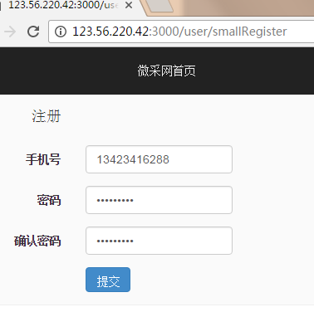
图1-1 注册界面图
- 登录：
基本上每个页面的头部都会有登录入口，点击“登录”，进入登录界面如图2-1所示：
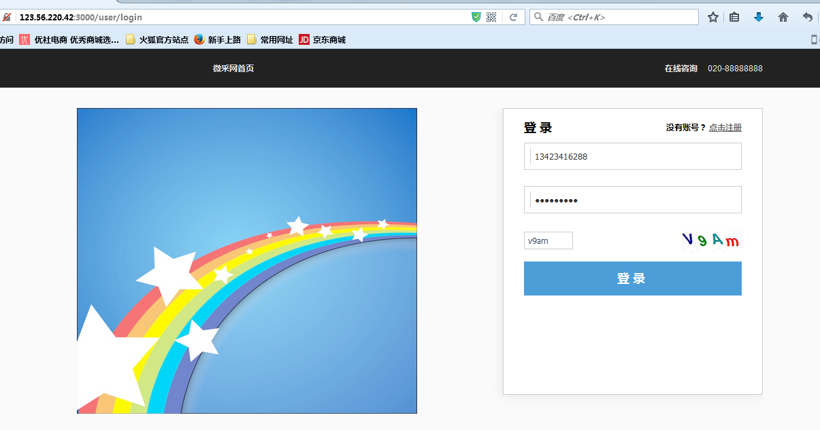
图2-1 登录界面图
- 完善信息界面：
当用户需要发布商品和提交订单时候就会跳出完善信息页面，用户必须完善信息才能进行下一步操作。如图3-1所示：
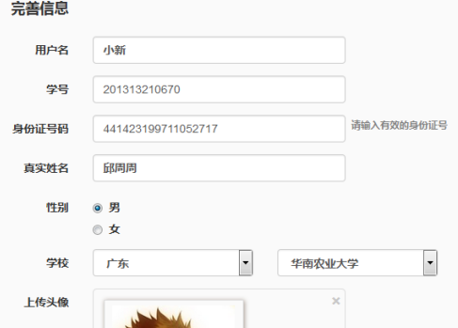
图3-1 完善信息界面图
上传用户的身份证信息和学生证信息是非常重要的，需要上传本人手持证件的照片进行实名认证，否则不予买卖物品权限。如图3-2所示：
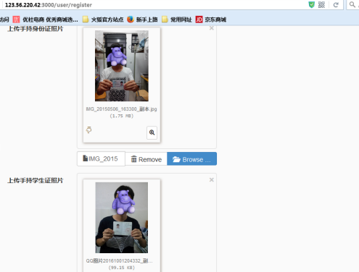
图3-2 上传照片信息图

- 浏览商品：
如下图4-1~图4-7所示，浏览商品的方式：搜索框输入关键字、点击首页面分类和查看跟多热门推荐，这些方式都可以进入商品列表页。点击商品就可以进入商品详情页，查看商品详情。
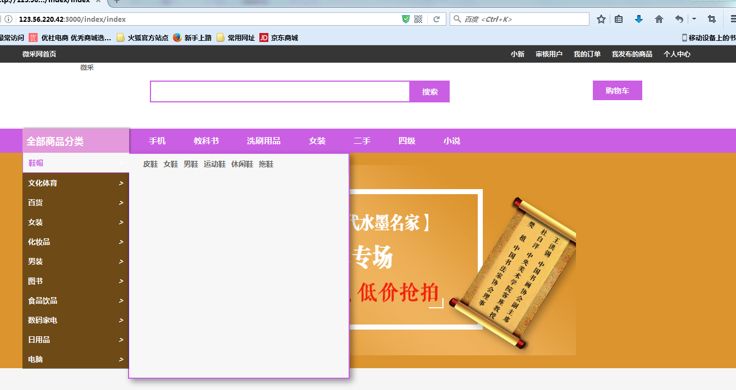图4-1 首页界面图

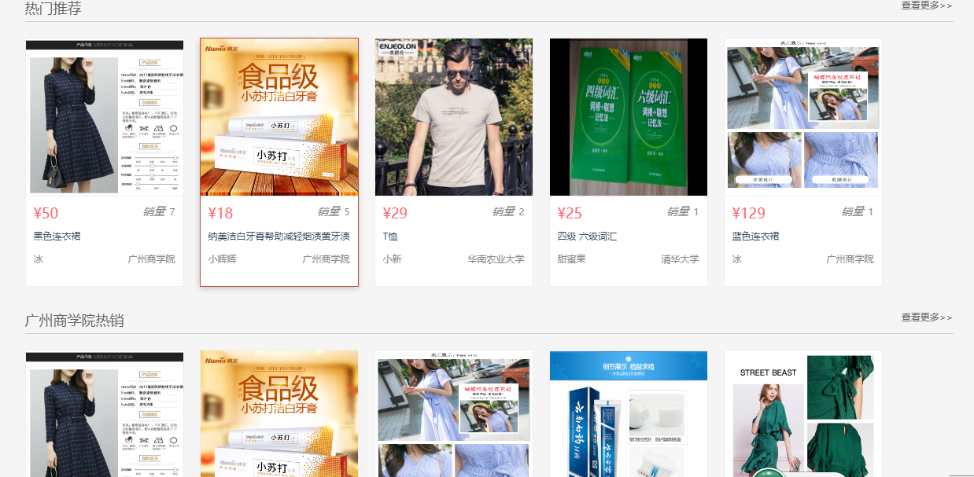
图4-2 首页热门商品推荐和学校热门商品推荐图

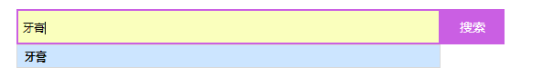
图4-3 搜索商品图
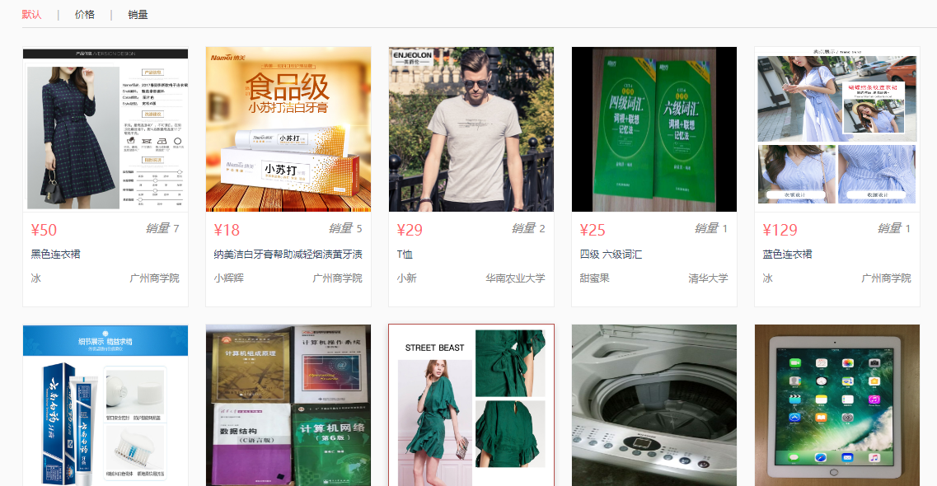
图4-4 商品列表图
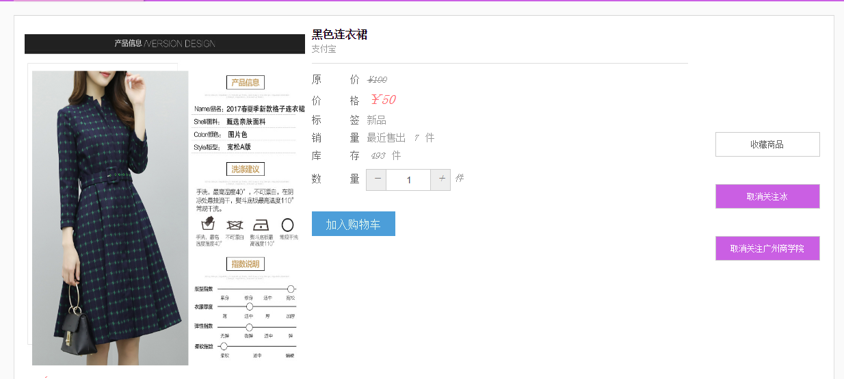图4-5 商品详情界面图
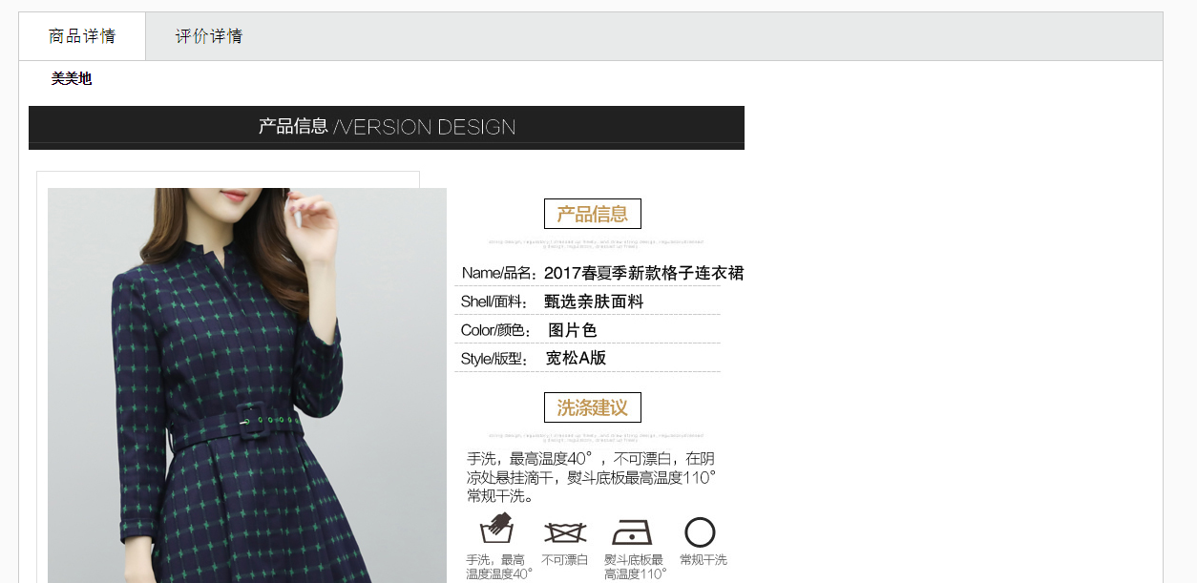图4-6 商品详情图
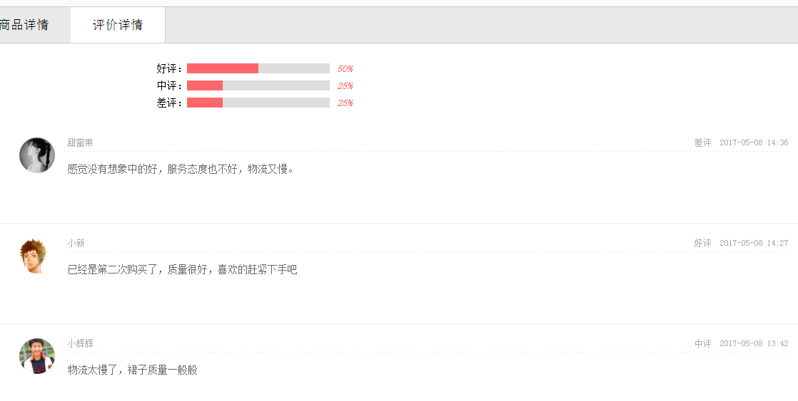图4-7 商品评价图

- 购物
首先要购物的话必须在商品详情页将商品放入购物车，如图5-1所示：
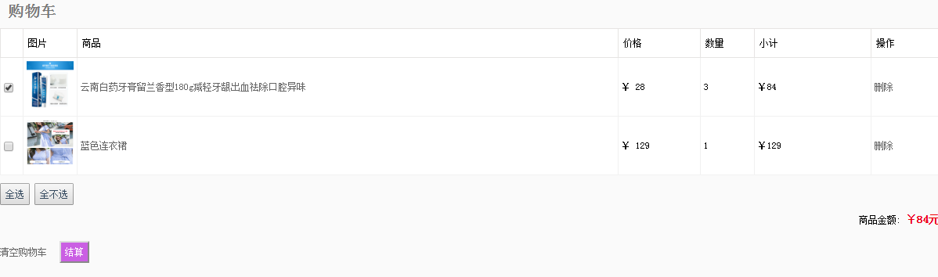图5-1 购物车界面图
然后是点击“结算”，就会到提交订单页，用户点添加按钮可以添加物流信息，确认商品没有错误之后就可以点击“提交订单”按钮，如图5-2所示：
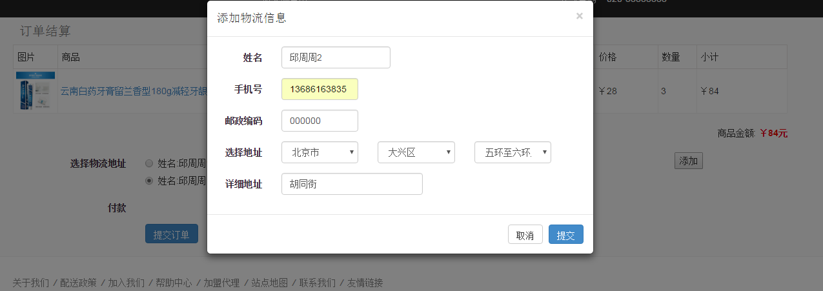图5-2 提交订单界面图
最后就可以在“我的订单”页面看到我所购买的商品的订单，在订单页面除了订单的基本信息以外，还会有订单的状态。状态有待发货、已发货、已收货、已评价四个状态。当状态为已发货时，代表卖家已经将商品发货。当状态为已收货时，用户就对商品进行评论。如图5-3所示：
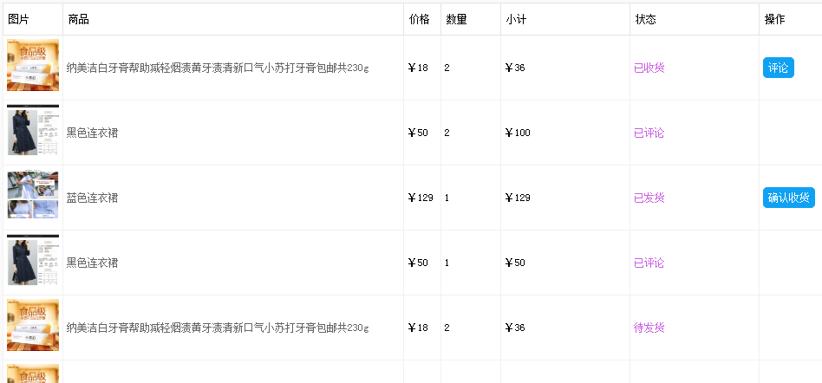图5-3 我的订单界面图
点击“评价”按钮，进入评论页面，在评论内容中可以输入评论。如图5-4所示：
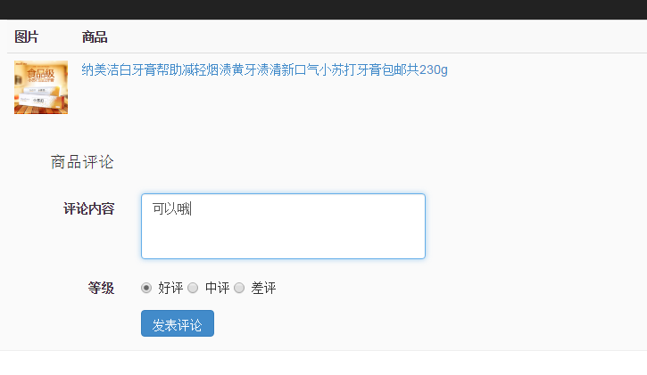图5-4 商品评论界面图

- 发布商品
如图6-1在添加商品界面可以添加商品：
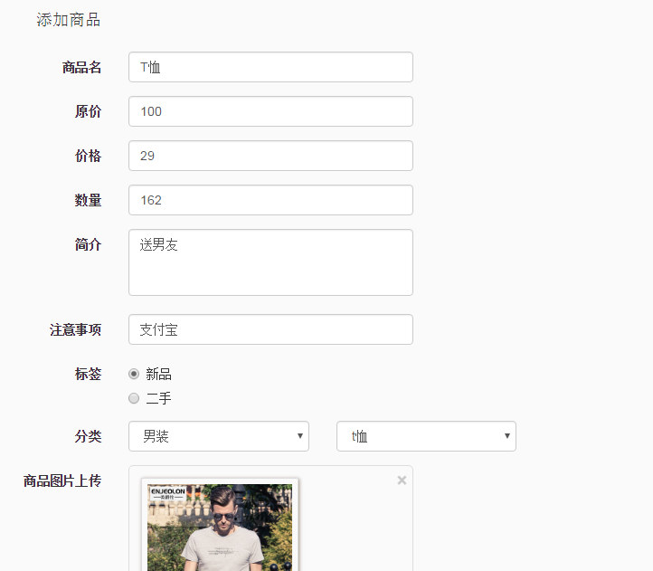
图6-1 添加商品界面图
点击左侧导航条的“发布的商品”可以进入发布的商品列表，点击商品可以编辑商品，也可以点击“添加商品”进入添加商品界面，还可以点击“商品发货”进入发货页面，在发货页面还可以点击“查看已经发货的商品”，如图6-2~图6-5所示：
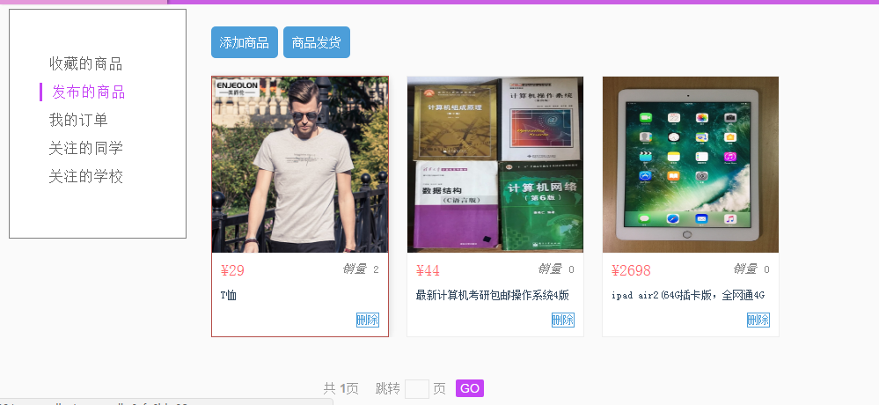
图6-2发布的商品界面图
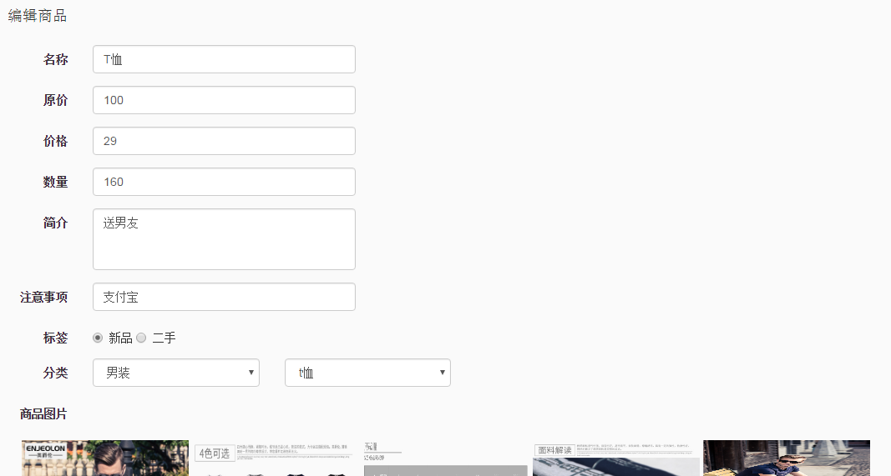
图6-3 编辑商品界面图
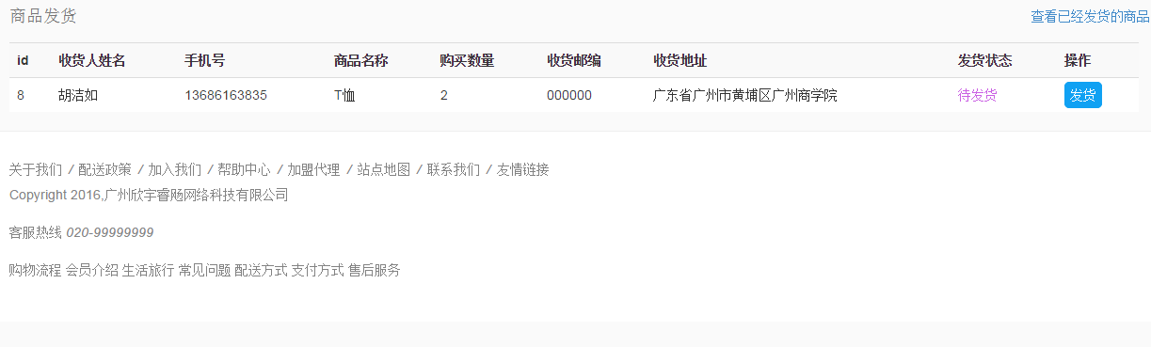
图6-4 商品发货界面图
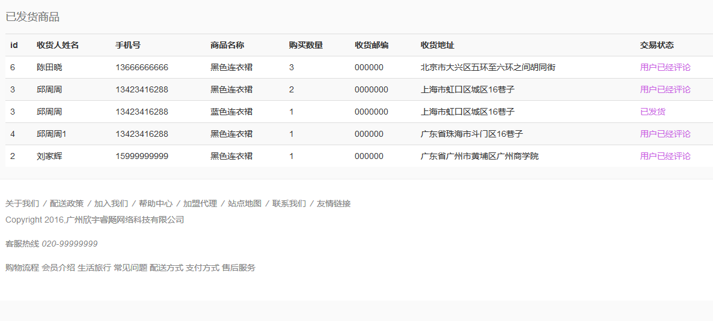
图6-5 查看已经发货商品界面图

- 个人中心
个人中心的默认页面时收藏商品的页面，可以看到自己收藏的商品。如图7-1所示：
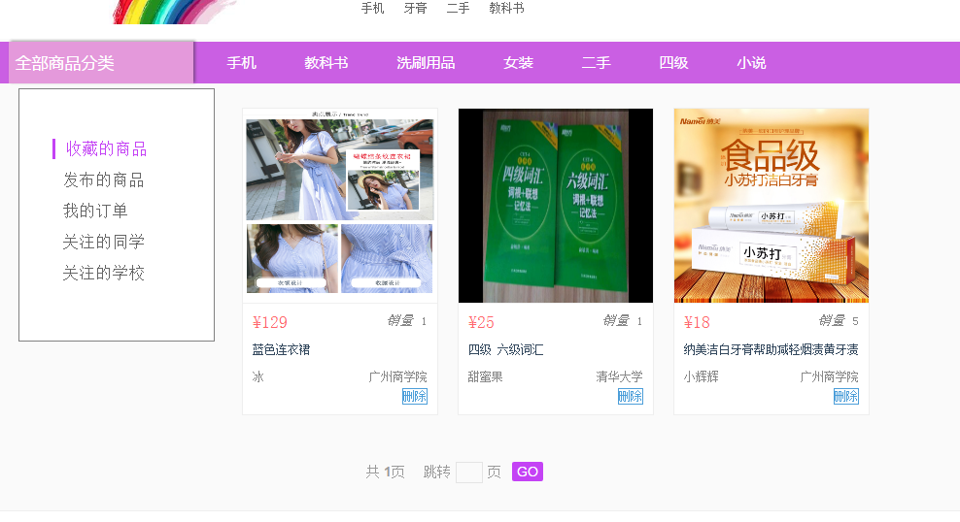
图7-1 收藏商品界面图
点击左侧导航条的“关注的同学”可以进入关注的同学列表页面。列表除了列出关注的同学以外，还会显示部分该同学的热销商品。如果想查看更多该同学的商品，可以点击“查看更多”，就会进入属于该同学的商品列表页面。如图7-2所示：
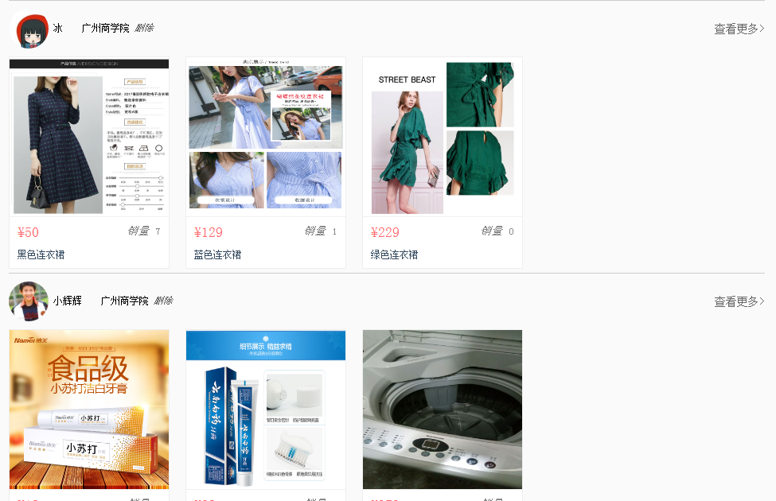
图7-2 关注的同学界面图
点击左侧导航条的“关注的学校”可以进入关注的学校列表页面。该页面的功能跟关注的同学界面的功能是一样的。如图7-3所示：
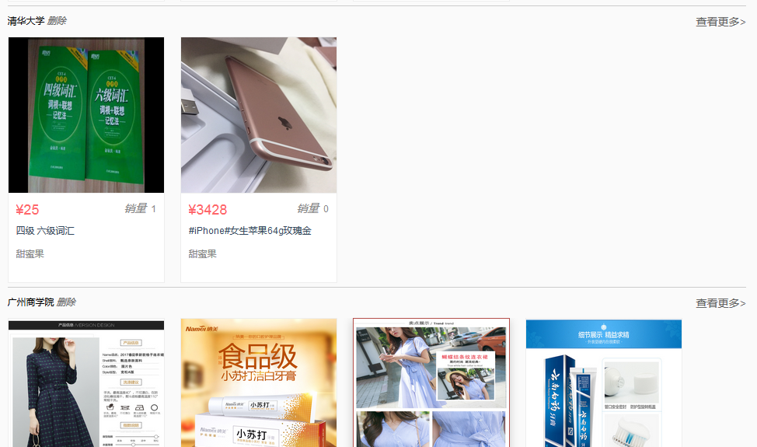
图7-3 关注的学校界面图

- 用户审核页面
只有管理员才能审核用户，管理员测试账号13686163835，密码是abc123456，用户注册之后是需要审核通过之后才能发布商品。如图8-1所示：
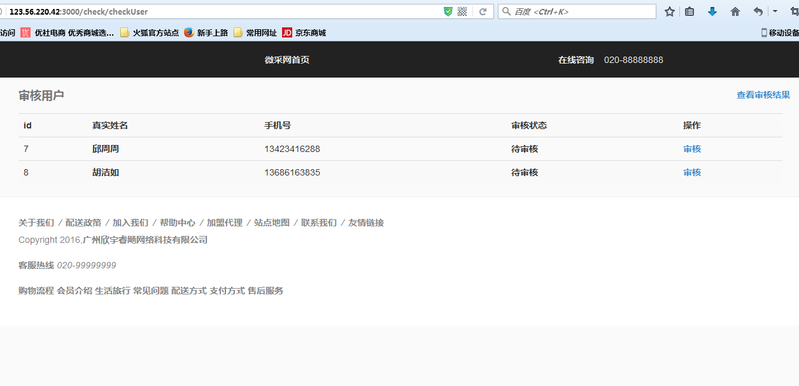
图,8-1 需要审核的用户列表图
点击审核按钮，就进入审核用户的页面，这里可以查看用户提交的信息，点击照片可以查看大图，如果通过则选择通过，如果不通过则选择不通过，最后点击提交按钮。如图8-2与如8-3所示：
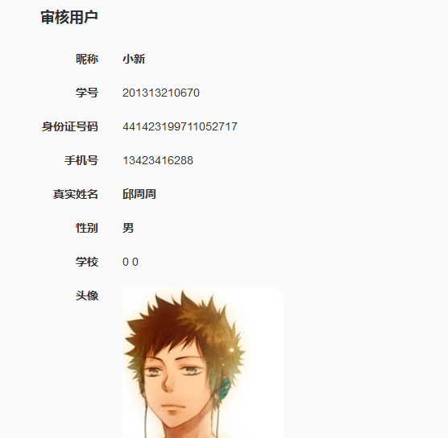
图3-24 审核用户图
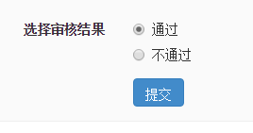
图8-1 选择审核结果图
查看历史审核结果会显示所有的用户被审核结果。如图3-26所示：
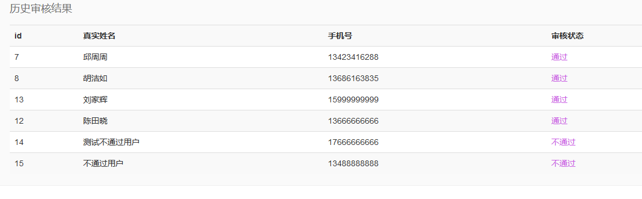
图8-2 查看历史审核结果图

